**BAB IV**

**HASIL PENELITIAN DAN PEMBAHASAN**

* 1. **Analisis Masalah**

Pada bab ini akan dibahas permasalahan dalam penentuan perpanjangan kontrak kerja pada PT. Herlina Indah dan tentang analisis sistem pendukung keputusan perpanjangan kontrak kerja yang diajukan pada PT. Herlina Indah secara rinci, berupa alur informasi dan langkah-langkah dalam mengatasi permasalahan yang dihadapi tersebut.

Pada sistem perpanjangan kontrak kerja PT. Herlina Indah saat ini, proses perpanjangan kontrak kerja masih dilakukan secara manual dengan cara menilai kinerja karyawan berdasar kehadiran saja. Hal ini dirasakan tidak tepat karena untuk perpanjangan kontrak kerja tidak bisa hanya berdasarkan absensi kehadiran tetapi harus berdasarkan beberapa kriteria dalam pengambilan keputusan. Jika karyawan yang memenuhi beberapa kriteria tersebut, maka akan mendapatkan kontrak kerja baru.

1. **Analisis Sistem Perpanjangan Kontrak Kerja**

Pada perancangan sistem yang diajukan ada 3 (tiga) yang berperan penting dalam sistem yaitu karyawan, manajer dan HRD. Karyawan melakukan kerajinan bekerja dengan melakukan absen dan kedisplinan datang tidak terlambat, mempunyai loyalitas dalam tanggungjawab kerja dan berkomunikasi baik terhadap atasan dan staff lainnya. Manajer akan menilai kinerja karyawan selama bekerja dari 4 (empat) kriteria tersebut. HRD akan membuat keputusan untuk memperpanjang kontrak kerja atau tidak.

1. **Analisis Alur Informasi Sistem Perpanjangan Kontrak Kerja**

Karyawan akan melakukan absen setiap hari untuk data kehadiran selama satu bulan berjalan saat ini, selanjutnya bagian manajer akan menilai kinerja karyawan yaitu loyalitas, komunikasi dan kedisplinan selama bekerja dan membuat laporan penilaian karyawan tersebut. Jumlah absensi pada karyawan dan jumlah kinerja yang dinilai sebagai loyalitas, komunikasi dan kedisplinan pada bulan berjalan serta jumlah absensi yang dikerjakan pada bulan sebelumnya akan diproses menggunakan analisis *fuzzy*, dan menghasilkan prediksi perpanjangan kontrak kerja pada bulan tersebut, yang kemudian hasil prediksi perpanjangan kontrak kerja akan dilaporkan kepada hrd sebagai suatu masukan untuk membuat keputusan tentang perpanjangan kontrak kerja yang pada bulan berjalan.

1. **Analisis Sistem Pendukung Keputusan**

Realitas perpanjangan kontrak kerja yang terjadi pada perusahaan saat ini disederhanakan dan diberikan asumsi untuk selanjutnya diproses pada fase intelegensi. Pada fase inteligensi, permasalahan perpanjangan kontrak kerja yang ada diidentifikasi, ditemukan permasalahan berupa proses perpanjangan kontrak kerja yang masih manual serta perpanjangan kontrak kerja yang dinilai berdasarkan kehadiran saja, hal ini akan menyulitkan untuk menentukan apakah karyawan tersebut memiliki loyalitas, komunikasi dan kedispilinan yang baik terhadap tanggung jawab pekerjaan tiap bulannya. Pengumpulan data dilakukan dengan cara mengambil sampel secara *random* dari beberapa karyawan dan dihitung selama 1 bulan terakhir. Hasil perhitungan dari sampel random kemudian diambil mediannya lalu dikalikan sesuai dengan jumlah karyawan yang diperpanjangan kontrak kerjanya pada perusahaan.

Setelah data dikumpulkan, selanjutnya dilakukan langkah penentuan kepemilikan masalah, dan didapatkan bahwa permasalahan ini seharusnya ditangani oleh hrd dan masing-masing manajer bagian. Setelah masalah diketahui, langkah terakhir pada fase intelegensi adalah penentuan klasifikasi masalah yang sesuai untuk pada permasalahan ini, dan didapatkan masalah semi terstruktur yang mengandalkan prosedur standar perpanjangan kontrak kerja yang ada dan pertimbangan HRD.

Setelah didapatkan pernyataan-pernyataan, seperti bentuk masalah, data absensi perusahaan, kepemilikan masalah, dan klasifikasi masalah, maka pernyataan tersebut dimasukkan pada fase desain.

Pada fase ini dilakukan pengembangan model dan menganalisis tindakan yg mungkin dilakukan. Formulasi model matematika dipilih untuk mengidentifikasi dan menentukan hubungan antar variabel-variabel yang digunakan. Setelah model yang ada diformulasikan, maka dicari alternatif-alternatif yang tepat untuk menyelesaikan masalah yang ada, dari semua alternatif, dipilih *fuzzy* mamdani.

Pada fase pilihan ditentukan bahwa model yang paling tepat untuk digunakan dalam pemecahan masalah adalah *fuzzy* mamdani. Pada *fuzzy* mamdani ada tiga variabel yang digunakan, dan setiap variabel memiliki 3 himpunan, dimana masing-masing himpunan memiliki fungsi keanggotaan, yang kemudian dicari nilai alphanya, setelah itu apabila nilai alpha sudah didapatkan akan disesuaikan dengan fungsi keanggotaan untuk variabel produksi, hasil penyesuaian akan didapatkan fungsi keanggotaan solusi.

Menggunakan fungsi keanggotaan solusi yang ada, akan dihitung nilai momen dan luas daerah, untuk selanjutnya dilakukan proses *defuzzy* sehingga didapatkan jumlah produksi yang tepat pada dari pembagian nilai momen dengan luas daerah.

Dari hasil analisis yang ada, kemudian akan diuji coba, apabila hasil uji coba bisa digunakan, maka hasil analisis bisa diterapkan pada sistem produksi, sedangkan bila gagal maka akan dianalisis kembali mulai dari proses intelegensi.

1. **Analisis *Fuzzy***

**Gambar IV.1 Arsitektur Proses Penentuan Perpanjangan Kontrak Kerja Menggunakan Metode *Fuzzy* Mamdani**

Berikut ini data sampel yang digunakan adalah 84 orang data pegawai PT. Herlina Indah. Data yang diambil 40 data sebagai sampel penelitian. Jumlah sampel tersebut diambil dengan menggunakan rumus slovin dan standar *error* 5 %

$$n=\frac{N}{1+N.{(d)}^{2}}$$

Tabel IV.1 Data Penilaian Absen, Komunikasi, Loyalitas

dan Kedisplinan Karyawan

|  |  |  |  |  |  |
| --- | --- | --- | --- | --- | --- |
| **No** | **Nama** | **Absensi** | **Komunikasi** | **Loyalitas** | **Kedisplinan** |
| 1 | Adnan Priyono | 86 | 98 | 90 | 79 |
| 2 | Agung Prambasto | 76 | 50 | 95 | 80 |
| 3 | Andik Triyono | 71 | 97 | 86 | 89 |
| 4 | Anita Ristanti | 80 | 94 | 75 | 90 |
| 5 | Anissa Ariesty | 62 | 80 | 80 | 70 |
| 6 | Budi Hermawan | 84 | 89 | 85 | 87 |
| 7 | Desy Sulistya | 67 | 80 | 84 | 63 |
| 8 | Andita Setyaningsih | 80 | 97 | 87 | 90 |
| 9 | Didi Subandi | 75 | 65 | 86 | 89 |
| 10 | Emira Kusumadewi | 73 | 65 | 98 | 75 |
| 11 | Dina Pancawati | 68 | 96 | 55 | 50 |
| 12 | Haryanto | 80 | 98 | 86 | 89 |
| 13 | Hermawan | 78 | 65 | 90 | 70 |
| 14 | Joko Santoso | 85 | 94 | 97 | 95 |
| 15 | Jeni Julianti | 77 | 78 | 86 | 89 |
| 16 | Sukardi | 72 | 89 | 74 | 55 |
| 17 | Triastuti | 55 | 75 | 91 | 88 |
| 18 | Lia Arilia | 73 | 91 | 78 | 97 |
| 19 | Nurul Utami | 82 | 89 | 85 | 84 |
| 20 | Dwi Ningsih | 77 | 78 | 60 | 95 |
| 21 | Sudaryanti | 81 | 89 | 86 | 65 |
| 22 | Novi Wdiya Ningrum | 85 | 78 | 90 | 90 |
| 23 | Saryono Adi | 76 | 85 | 87 | 89 |
| 24 | Septriyono | 49 | 65 | 96 | 87 |
| 25 | Asep Budiman | 80 | 55 | 55 | 68 |
| 26 | Susi Susanti | 91 | 89 | 78 | 92 |
| 27 | Astuti Dwi Lestari | 82 | 90 | 87 | 75 |
| 28 | Muhammad Saleh | 89 | 75 | 95 | 97 |
| 29 | Apriyanti | 71 | 88 | 90 | 95 |
| 30 | Yulianto | 89 | 97 | 98 | 88 |

Tabel IV.2 Penentuan Variabel dan Semesta Pembicaraan

|  |  |  |  |
| --- | --- | --- | --- |
| **Fungsi** | **Variabel** | **Semesta Pembicaraan** | **Keterangan** |
| Input | Absen | [ 0 - 100 ] | Jumlah absen perbulan |
| Loyalitas | [ 0 - 100 ] | Jumlah loyalitas perbulan |
| Komunikasi | [ 0 - 100 ] | Jumlah komunikasi perbulan |
| Kedisplinan | [ 0 - 100 ] | Jumlah kedisplinan perbulan |
| Output | Perpanjangan Kontrak | [ 0 - 100 ] | Jumlah Banyak Karyawan Yang Diperpanjang Kontrak Kerja |

Pada tabel 4.2 data yang berurut sesuai nama karyawan pada tabel 3.1 kemudian dikelompokkan berdasarkan besarnya nilai yang ada pada setiap variabel sehingga kita dapat mengetahui berupa nilai mininum dan maksimum dari variabel-variabel yang digunakan.

Tabel IV.3 Tabel Himpunan *Fuzzy*

|  |  |  |  |
| --- | --- | --- | --- |
| **Variabel** | **Nama Himpunan** | **Semesta Pembicaraan** | **Domain (Nilai)** |
| Absen | Kurang | [ 0 - 100 ] | 0 - 70 |
| Cukup | 70 - 90 |
| Baik | 80 - 100 |
| Loyalitas | Kurang | [ 0 - 100 ] | 0 - 70 |
| Cukup | 70 - 90 |
| Baik | 80 - 100 |
| Komunikasi | Kurang | [ 0 - 100 ] | 0 - 70 |
| Cukup | 70 - 90 |
| Baik | 80 - 100 |
| Kedisplinan | Kurang | [ 0 - 100 ] | 0 - 70 |
| Cukup | 70 - 90 |
| Baik | 80 - 100 |
| Perpanjangan Kontrak | Tidak Diperpanjang | [ 0 - 100 ] | 0 - 70 |
| Perpanjang 6 Bulan | 70 - 90 |
| Perpanjang 1 tahun | 80 - 100 |

1. Variabel Absen

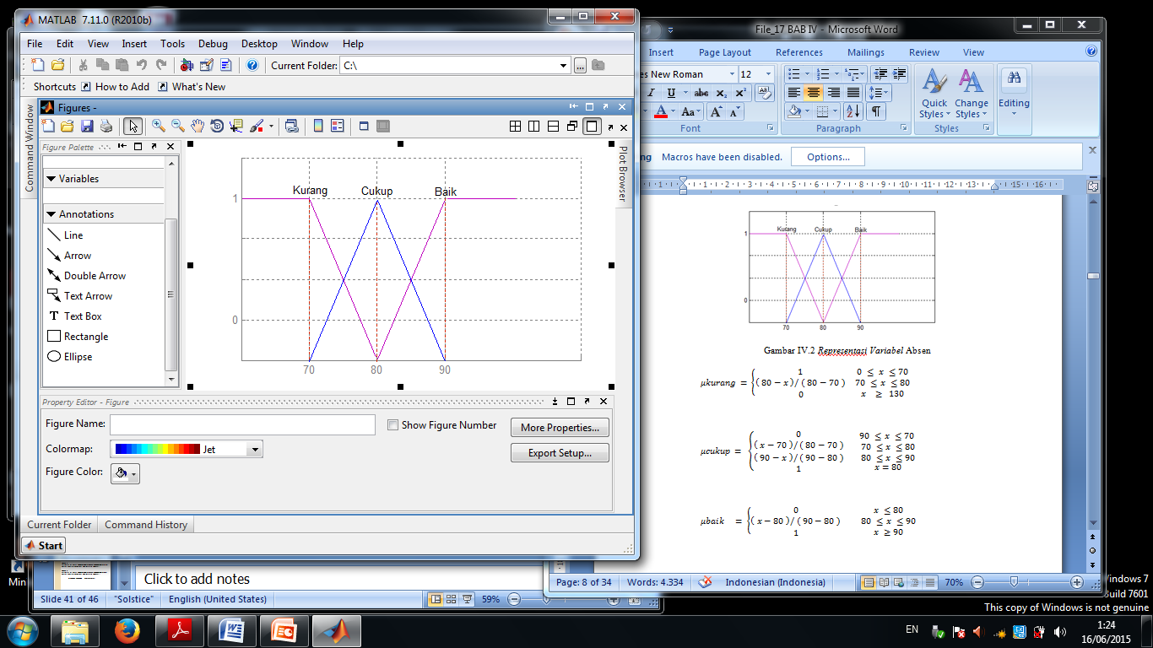

Gambar IV.2 *Representasi Variabel* Absen

$$μkurang= \left\{\begin{aligned}1 \\ \left( 80-x \right)/ ( 80-70 ) \\ 0\end{aligned} \begin{matrix}0 ≤ x ≤70 \\ 70 ≤x ≤80 \\ x ≥ 100\end{matrix}\right.$$

$$μcukup= \left\{\begin{aligned}0 \\ \left( x-70 \right)/ ( 80-70 ) \\ \left( 90-x \right)/ ( 90-80 ) \\ 1\end{aligned}\right. \begin{matrix}\begin{matrix}90 ≤x ≤70 \\ 70 ≤x ≤80 \\ 80 ≤x ≤90\end{matrix} \\ x=100\end{matrix}$$

$$μbaik = \left\{\begin{aligned}0 \\ \left( x-80 \right)/ ( 90-80 ) \\ 1\end{aligned} \begin{matrix}x ≤80 \\ 80 ≤x ≤90 \\ x ≥90\end{matrix}\right.$$

1. Absen Adnan Priyono

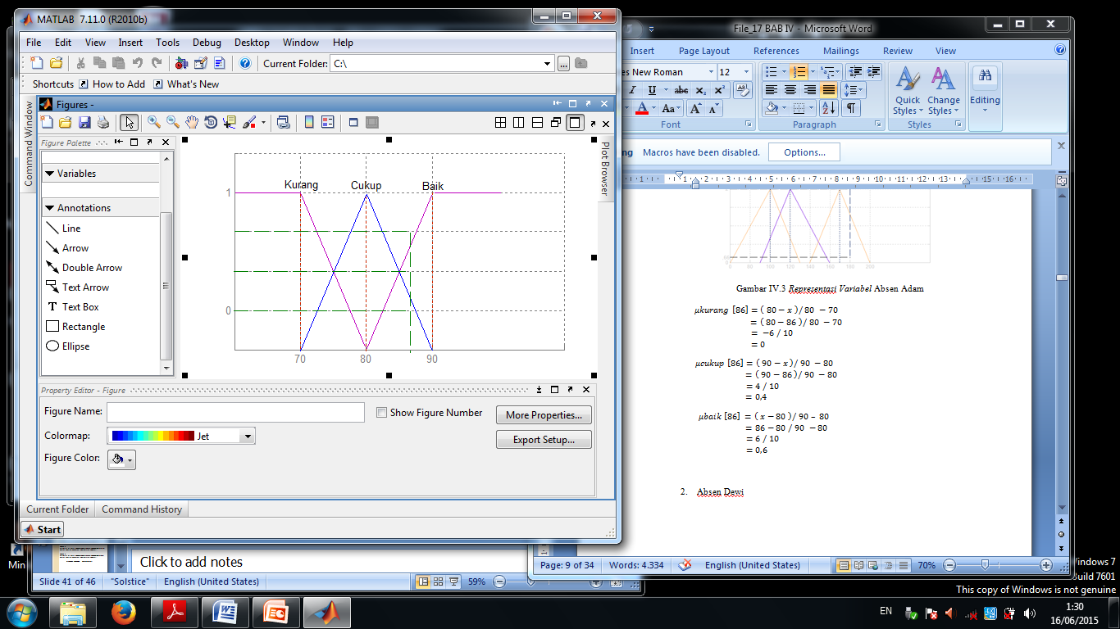

Gambar IV.3 *Representasi Variabel* Absen Adnan Priyono

$\begin{matrix}μkurang \left[86\right]=\left( 80-x \right)/ 80 -70 \\ =\left( 80-86 \right)/ 80 -70 \\ \begin{matrix}= -6 / 10 \\ =0 \end{matrix}\end{matrix}$

$\begin{matrix}μcukup \left[86\right]=\left( 90-x \right)/ 90 -80 \\ =\left( 90-86 \right)/ 90 -80 \\ \begin{matrix}=4 / 10 \\ =0,4 \end{matrix}\end{matrix}$

$$\begin{matrix}μbaik \left[86\right] =\left( x-80 \right)/ 90 – 80 \\ =86-80 / 90 -80 \\ \begin{matrix}=6 / 10 \\ =0,6 \end{matrix} \end{matrix}$$

1. Absen Desy Sulistya

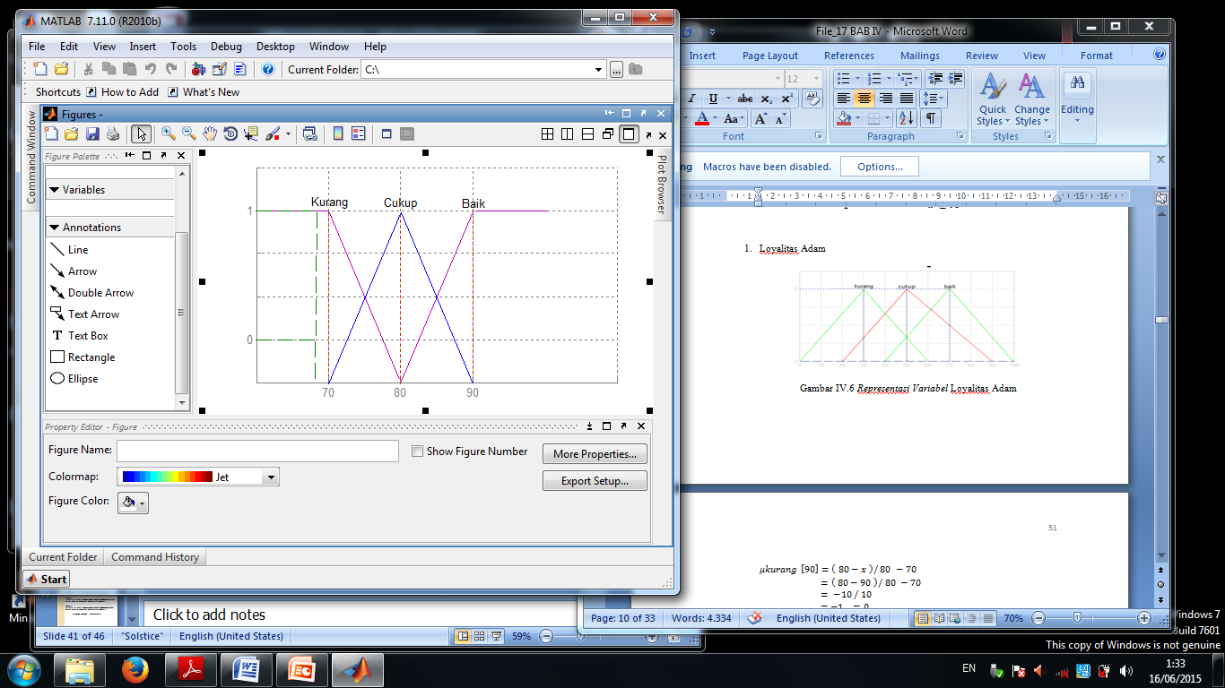

Gambar IV.4 *Representasi Variabel* Absen Desy Sulistya

$\begin{matrix}μkurang \left[67\right]=\left( 80-x \right)/ 80 -70 \\ =\left( 80-67 \right)/ 80 -70 \\ \begin{matrix}= 13 / 10 \\ =1 \end{matrix}\end{matrix}$

$\begin{matrix}μcukup \left[67\right]=\left( x-70 \right)/ 80 -70 \\ =\left( 67-70 \right)/ 80 -70 \\ \begin{matrix}=-3 / 10 \\ =-0,3 =0 \end{matrix}\end{matrix}$

$\begin{matrix}μbaik \left[67\right] =\left( x-80 \right)/ 90 – 80 \\ =67-80 / 90 -80 \\ \begin{matrix}=6 / 10 \\ =-1,3 =0\end{matrix} \end{matrix}$

1. Variabel Loyalitas



Gambar IV.5 *Representasi Variabel* Loyalitas

$$μkurang= \left\{\begin{aligned}1 \\ \left( 80-x \right)/ ( 80-70 ) \\ 0\end{aligned} \begin{matrix}0 ≤ x ≤70 \\ 70 ≤x ≤80 \\ x ≥ 100\end{matrix}\right.$$

$$μcukup= \left\{\begin{aligned}0 \\ \left( x-70 \right)/ ( 80-70 ) \\ \left( 90-x \right)/ ( 90-80 ) \\ 1\end{aligned}\right. \begin{matrix}\begin{matrix}90 ≤x ≤70 \\ 70 ≤x ≤80 \\ 80 ≤x ≤90\end{matrix} \\ x=100\end{matrix}$$

$$μbaik = \left\{\begin{aligned}0 \\ \left( x-80 \right)/ ( 90-80 ) \\ 1\end{aligned} \begin{matrix}x ≤80 \\ 80 ≤x ≤90 \\ x ≥90\end{matrix}\right.$$

1. Loyalitas Adnan Priyono

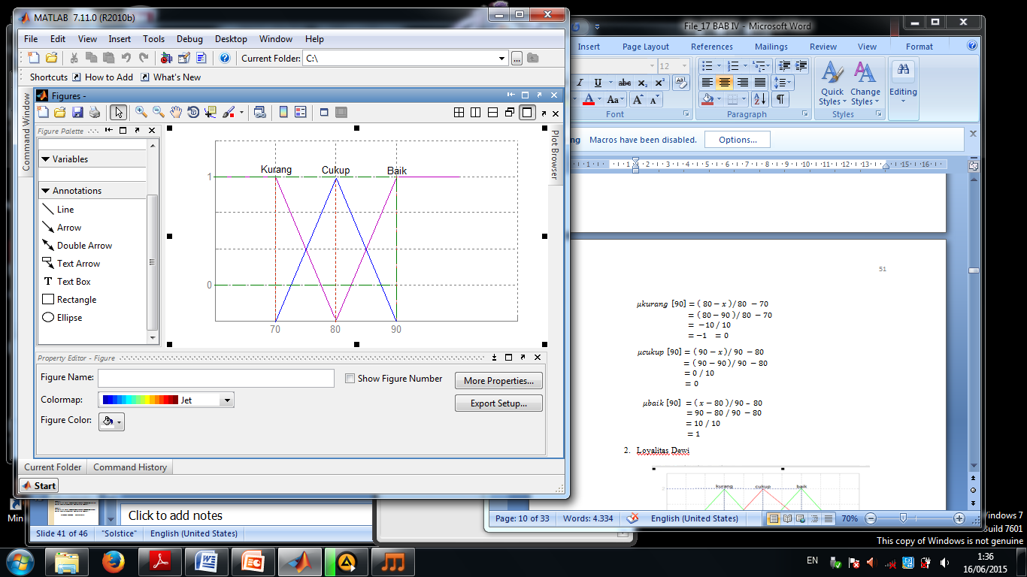

Gambar IV.6 *Representasi Variabel* Loyalitas Adnan Priyono

$\begin{matrix}μkurang \left[90\right]=\left( 80-x \right)/ 80 -70 \\ =\left( 80-90 \right)/ 80 -70 \\ \begin{matrix}= -10 / 10 \\ =-1 =0 \end{matrix}\end{matrix}$

$\begin{matrix}μcukup \left[90\right]=\left( 90-x \right)/ 90 -80 \\ =\left( 90-90 \right)/ 90 -80 \\ \begin{matrix}=0 / 10 \\ =0 \end{matrix}\end{matrix}$

$\begin{matrix}μbaik \left[90\right] =\left( x-80 \right)/ 90 – 80 \\ =90-80 / 90 -80 \\ \begin{matrix}=10 / 10 \\ =1 \end{matrix} \end{matrix}$

1. Loyalitas Desy Sulistya

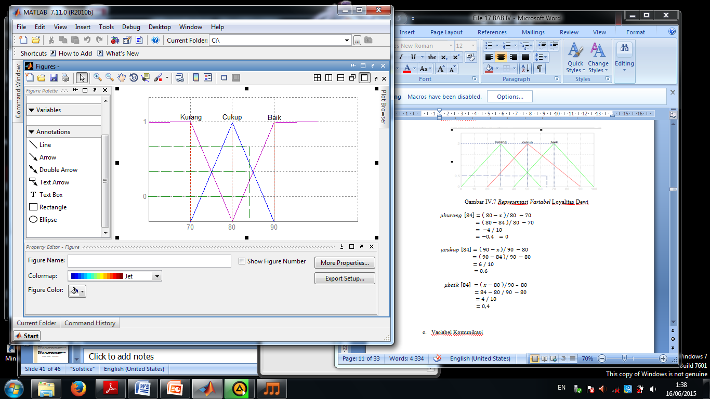

Gambar IV.7 *Representasi Variabel* Loyalitas Desy Sulistya

$\begin{matrix}μkurang \left[84\right]=\left( 80-x \right)/ 80 -70 \\ =\left( 80-84 \right)/ 80 -70 \\ \begin{matrix}= -4 / 10 \\ =-0,4 =0 \end{matrix}\end{matrix}$

$\begin{matrix}μcukup \left[84\right]=\left( 90-x \right)/ 90 -80 \\ =\left( 90-84 \right)/ 90 -80 \\ \begin{matrix}=6 / 10 \\ =0,6 \end{matrix}\end{matrix}$

$\begin{matrix}μbaik \left[84\right] =\left( x-80 \right)/ 90 – 80 \\ =84-80 / 90 -80 \\ \begin{matrix}=4 / 10 \\ =0,4 \end{matrix} \end{matrix}$

1. Variabel Komunikasi



Gambar IV.8 *Representasi Variabel* Komunikasi

$$μkurang= \left\{\begin{aligned}1 \\ \left( 80-x \right)/ ( 80-70 ) \\ 0\end{aligned} \begin{matrix}0 ≤ x ≤70 \\ 70 ≤x ≤80 \\ x ≥ 100\end{matrix}\right.$$

$$μcukup= \left\{\begin{aligned}0 \\ \left( x-70 \right)/ ( 80-70 ) \\ \left( 90-x \right)/ ( 90-80 ) \\ 1\end{aligned}\right. \begin{matrix}\begin{matrix}90 ≤x ≤70 \\ 70 ≤x ≤80 \\ 80 ≤x ≤90\end{matrix} \\ x=100\end{matrix}$$

$$μbaik = \left\{\begin{aligned}0 \\ \left( x-80 \right)/ ( 90-80 ) \\ 1\end{aligned} \begin{matrix}x ≤80 \\ 80 ≤x ≤90 \\ x ≥90\end{matrix}\right.$$

1. Komunikasi Adnan Priyono

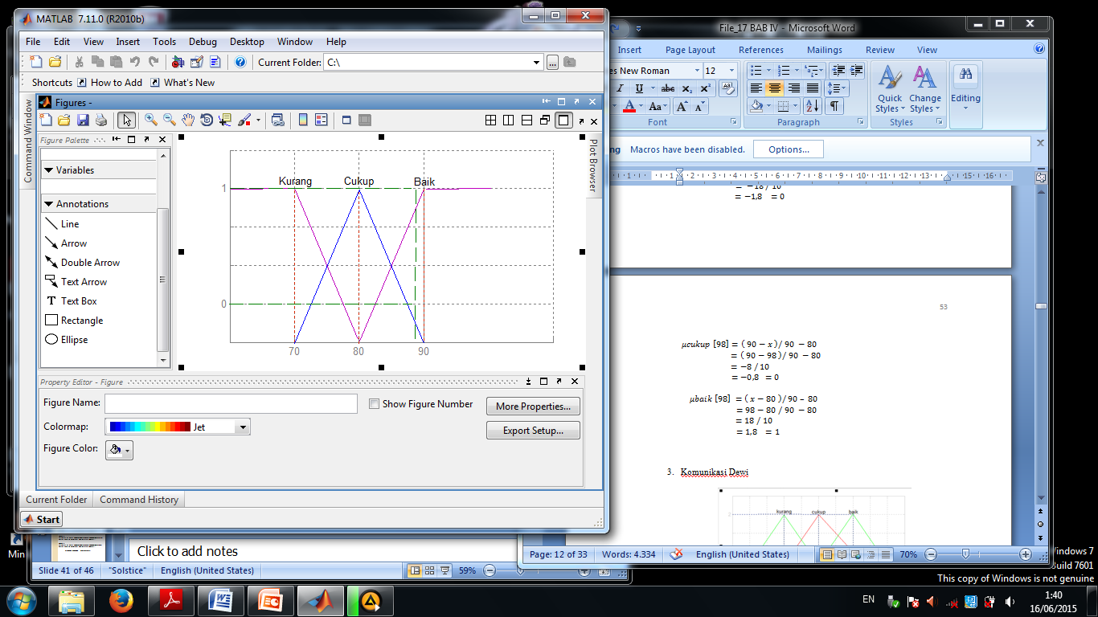

Gambar IV.9 *Representasi Variabel* Komunikasi Adnan Priyono

$\begin{matrix}μkurang \left[98\right]=\left( 80-x \right)/ 80 -70 \\ =\left( 80-98 \right)/ 80 -70 \\ \begin{matrix}= -18 / 10 \\ =-1,8 =0 \end{matrix}\end{matrix}$

$\begin{matrix}μcukup \left[98\right]=\left( 90-x \right)/ 90 -80 \\ =\left( 90-98 \right)/ 90 -80 \\ \begin{matrix}=-8 / 10 \\ =-0,8 =0 \end{matrix}\end{matrix}$

$\begin{matrix}μbaik \left[98\right] =\left( x-80 \right)/ 90 – 80 \\ =98-80 / 90 -80 \\ \begin{matrix}=18 / 10 \\ =1,8 =1\end{matrix} \end{matrix}$

1. Komunikasi Desy Sulistya



Gambar IV.10 *Representasi Variabel* Komunikasi Desy Sulistya

$\begin{matrix}μkurang \left[80\right]=\left( 80-x \right)/ 80 -70 \\ =\left( 80-80 \right)/ 80 -70 \\ \begin{matrix}=0 / 10 \\ =0 \end{matrix}\end{matrix}$

$\begin{matrix}μcukup \left[80\right]=\left( 90-x \right)/ 90 -80 \\ =\left( 90-80 \right)/ 90 -80 \\ \begin{matrix}=10 / 10 \\ =1 \end{matrix}\end{matrix}$

$\begin{matrix}μbaik8\left[90\right] =\left( x-80 \right)/ 90 – 80 \\ =80-80 / 90 -80 \\ \begin{matrix}=0 / 10 \\ =0 \end{matrix} \end{matrix}$

1. Variabel Kedisplinan



Gambar IV.11 *Representasi Variabel* Kedisplinan

$$μkurang= \left\{\begin{aligned}1 \\ \left( 80-x \right)/ ( 80-70 ) \\ 0\end{aligned} \begin{matrix}0 ≤ x ≤70 \\ 70 ≤x ≤80 \\ x ≥ 100\end{matrix}\right.$$

$$μcukup= \left\{\begin{aligned}0 \\ \left( x-70 \right)/ ( 80-70 ) \\ \left( 90-x \right)/ ( 90-80 ) \\ 1\end{aligned}\right. \begin{matrix}\begin{matrix}90 ≤x ≤70 \\ 70 ≤x ≤80 \\ 80 ≤x ≤90\end{matrix} \\ x=100\end{matrix}$$

$$μbaik = \left\{\begin{aligned}0 \\ \left( x-80 \right)/ ( 90-80 ) \\ 1\end{aligned} \begin{matrix}x ≤80 \\ 80 ≤x ≤90 \\ x ≥90\end{matrix}\right.$$

1. Kedisplinan Adnan Priyono

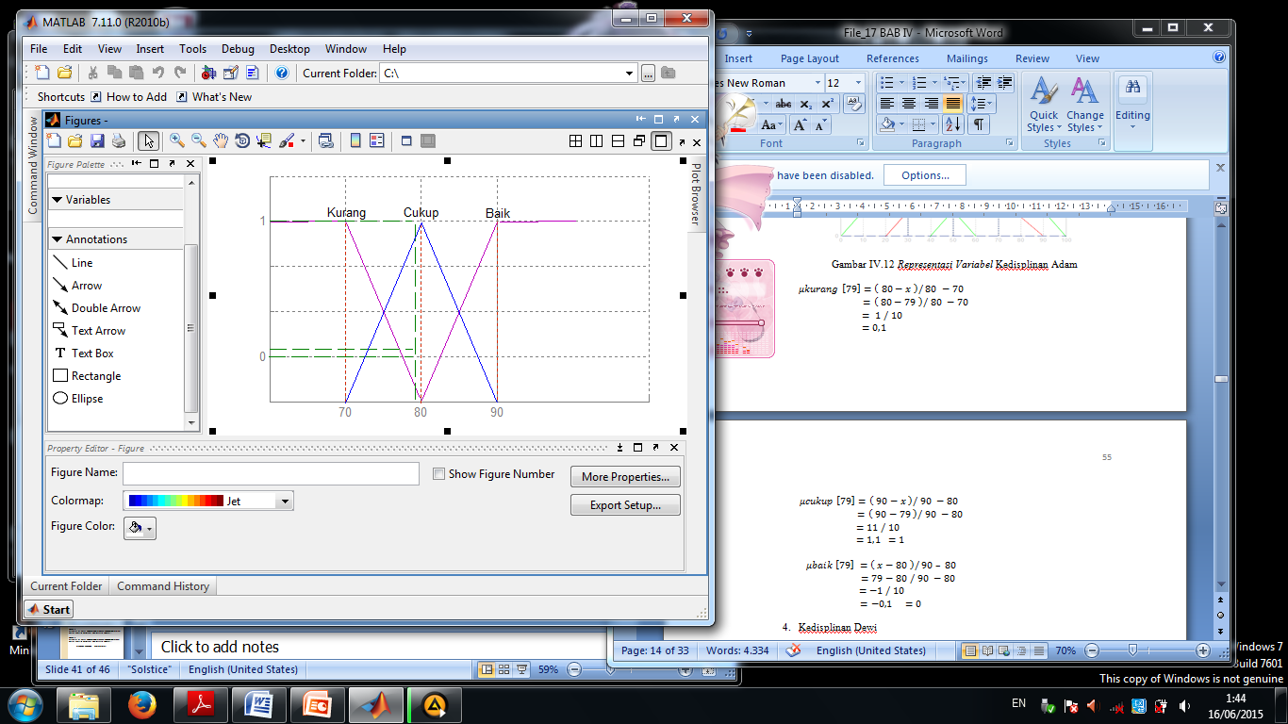

Gambar IV.12 *Representasi Variabel* Kedisplinan Adnan Priyono

$\begin{matrix}μkurang \left[79\right]=\left( 80-x \right)/ 80 -70 \\ =\left( 80-79 \right)/ 80 -70 \\ \begin{matrix}= 1 / 10 \\ =0,1 \end{matrix}\end{matrix}$

$\begin{matrix}μcukup \left[79\right]=\left( 90-x \right)/ 90 -80 \\ =\left( 90-79 \right)/ 90 -80 \\ \begin{matrix}=11 / 10 \\ =1,1 =1 \end{matrix}\end{matrix}$

$\begin{matrix}μbaik \left[79\right] =\left( x-80 \right)/ 90 – 80 \\ =79-80 / 90 -80 \\ \begin{matrix}=-1 / 10 \\ =-0,1 =0\end{matrix} \end{matrix}$

1. Kedisplinan Desy Sulistya

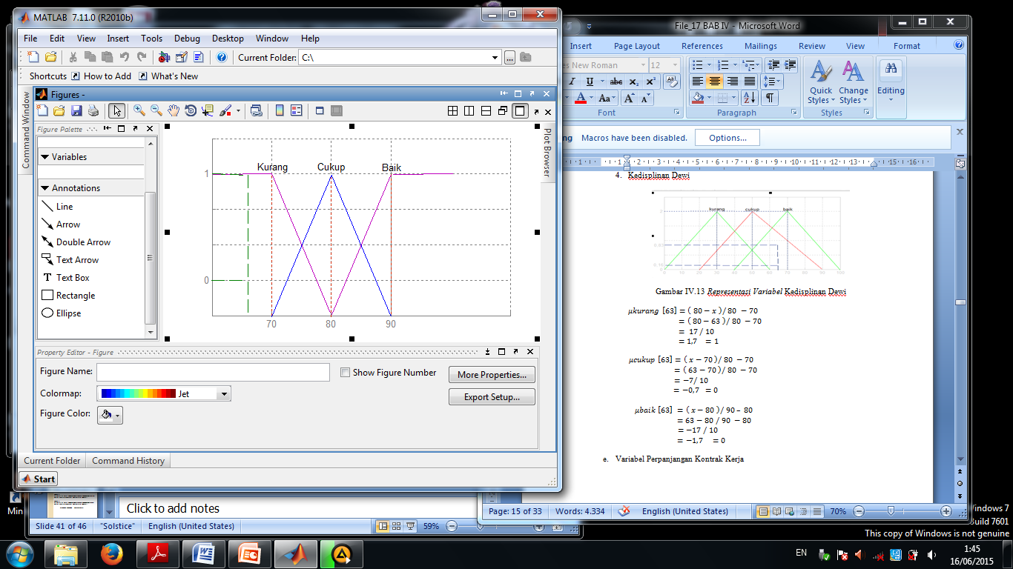

Gambar IV.13 *Representasi Variabel* Kedisplinan Desy Sulistya

$\begin{matrix}μkurang \left[63\right]=\left( 80-x \right)/ 80 -70 \\ =\left( 80-63 \right)/ 80 -70 \\ \begin{matrix}= 17 / 10 \\ =1,7 =1 \end{matrix}\end{matrix}$

$\begin{matrix}μcukup \left[63\right]=\left( x-70 \right)/ 80 -70 \\ =\left( 63-70 \right)/ 80 -70 \\ \begin{matrix}=-7/ 10 \\ =-0,7 =0 \end{matrix}\end{matrix}$

$\begin{matrix}μbaik \left[63\right] =\left( x-80 \right)/ 90 – 80 \\ =63-80 / 90 -80 \\ \begin{matrix} =-17 / 10 \\ =-1,7 =0\end{matrix} \end{matrix}$

1. Variabel Perpanjangan Kontrak Kerja

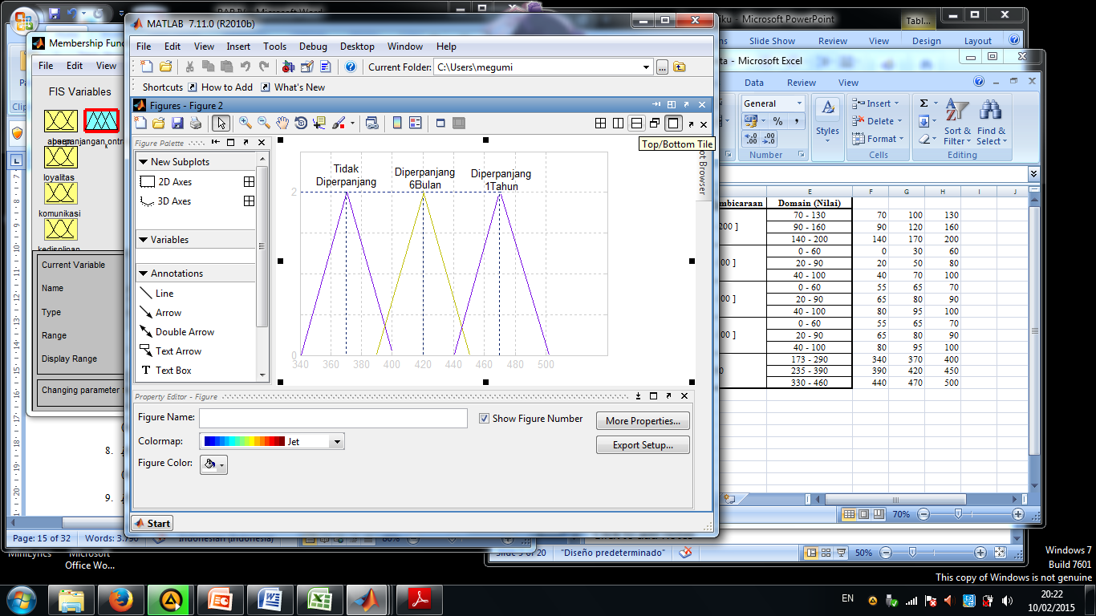

Gambar IV.14 *Representasi Variabel* Perpanjangan Kontrak Kerja

1. *If* (absen *is* kurang) *and* (loyalitas *is* baik) *and* (komunikasi *is* baik) *and* (kedisplinan i*s* baik) *then (*perpanjang kontrak *is* diperpanjang_6_bulan);
2. *If* (absen *is* kurang) *and* (loyalitas *is* baik) *and* (komunikasi *is* baik) *and* (kedisplinan i*s* cukup) *then (*perpanjang kontrak *is* diperpanjang_6_bulan);
3. *If* (absen *is* kurang) *and* (loyalitas *is* baik) *and* (komunikasi *is* baik) *and* (kedisplinan i*s* kurang) *then (*perpanjang kontrak *is* tidak diperpanjang);
4. *If* (absen *is* kurang) *and* (loyalitas *is* baik) *and* (komunikasi *is* cukup) *and* (kedisplinan i*s* baik) *then (*perpanjang kontrak *is* diperpanjang_6_bulan);
5. *If* (absen *is* kurang) *and* (loyalitas *is* baik) *and* (komunikasi *is* cukup) *and* (kedisplinan i*s* cukup) *then (*perpanjang kontrak *is* diperpanjang_6_bulan);
6. *If* (absen *is* kurang) *and* (loyalitas *is* baik) *and* (komunikasi *is* cukup) *and* (kedisplinan i*s* kurang) *then (*perpanjang kontrak *is* tidak diperpanjang);
7. *If* (absen *is* kurang) *and* (loyalitas *is* baik) *and* (komunikasi *is* kurang) *and* (kedisplinan i*s* baik) *then (*perpanjang kontrak *is* tidak diperpanjang);
8. *If* (absen *is* kurang) *and* (loyalitas *is* baik) *and* (komunikasi *is* kurang) *and* (kedisplinan i*s* cukup) *then (*perpanjang kontrak *is* tidak diperpanjang);
9. *If* (absen *is* kurang) *and* (loyalitas *is* baik) *and* (komunikasi *is* kurang) *and* (kedisplinan i*s* kurang) *then (*perpanjang kontrak *is* tidak diperpanjang);
10. *If* (absen *is* kurang) *and* (loyalitas *is* cukup) *and* (komunikasi *is* baik) *and* (kedisplinan i*s* baik) *then (*perpanjang kontrak *is* diperpanjang_6_bulan);
11. *If* (absen *is* kurang) *and* (loyalitas *is* cukup) *and* (komunikasi *is* baik) *and* (kedisplinan i*s* cukup) *then (*perpanjang kontrak *is* diperpanjang_6_bulan);
12. *If* (absen *is* kurang) *and* (loyalitas *is* cukup) *and* (komunikasi *is* baik) *and* (kedisplinan i*s* kurang) *then (*perpanjang kontrak *is* tidak diperpanjang);
13. *If* (absen *is* kurang) *and* (loyalitas *is* cukup) *and* (komunikasi *is* cukup) *and* (kedisplinan i*s* baik) *then (*perpanjang kontrak *is* diperpanjang_6_bulan);
14. *If* (absen *is* kurang) *and* (loyalitas *is* cukup) *and* (komunikasi *is* cukup) *and* (kedisplinan i*s* cukup) *then (*perpanjang kontrak *is* diperpanjang_6_bulan);
15. *If* (absen *is* kurang) *and* (loyalitas *is* cukup) *and* (komunikasi *is* cukup) *and* (kedisplinan i*s* kurang) *then (*perpanjang kontrak *is* tidak diperpanjang);
16. *If* (absen *is* kurang) *and* (loyalitas *is* cukup) *and* (komunikasi *is* kurang) *and* (kedisplinan i*s* baik) *then (*perpanjang kontrak *is* tidak diperpanjang);
17. *If* (absen *is* kurang) *and* (loyalitas *is* cukup) *and* (komunikasi *is* kurang) *and* (kedisplinan *is* cukup) *then (*perpanjang kontrak *is* tidak diperpanjang);
18. *If* (absen *is* kurang) *and* (loyalitas *is* cukup) *and* (komunikasi *is* kurang) *and* (kedisplinan i*s* kurang) *then (*perpanjang kontrak *is* tidak diperpanjang);
19. *If* (absen *is* kurang) *and* (loyalitas *is* kurang) *and* (komunikasi *is* baik) *and* (kedisplinan i*s* baik) *then (*perpanjang kontrak *is* tidak diperpanjang);
20. *If* (absen *is* kurang) *and* (loyalitas *is* kurang) *and* (komunikasi *is* baik) *and* (kedisplinan i*s* cukup) *then (*perpanjang kontrak *is* tidak diperpanjang);
21. *If* (absen *is* kurang) *and* (loyalitas *is* kurang) *and* (komunikasi *is* baik) *and* (kedisplinan i*s* kurang) *then (*perpanjang kontrak *is* tidak diperpanjang);
22. *If* (absen *is* kurang) *and* (loyalitas *is* kurang) *and* (komunikasi *is* cukup) *and* (kedisplinan i*s* baik) *then (*perpanjang kontrak *is* tidak diperpanjang);
23. *If* (absen *is* kurang) *and* (loyalitas *is* kurang) *and* (komunikasi *is* cukup) *and* (kedisplinan i*s* cukup) *then (*perpanjang kontrak *is* tidak diperpanjang);
24. *If* (absen *is* kurang) *and* (loyalitas *is* kurang) *and* (komunikasi *is* cukup) *and* (kedisplinan i*s* kurang) *then (*perpanjang kontrak *is* tidak diperpanjang);
25. *If* (absen *is* kurang) *and* (loyalitas is kurang) *and* (komunikasi *is* kurang) *and* (kedisplinan i*s* baik) *then (*perpanjang kontrak *is* tidak diperpanjang);
26. *If* (absen *is* kurang) *and* (loyalitas is kurang) *and* (komunikasi *is* kurang) *and* (kedisplinan i*s* cukup) *then (*perpanjang kontrak *is* tidak diperpanjang);
27. *If* (absen *is* kurang) *and* (loyalitas is kurang) *and* (komunikasi *is* kurang) *and* (kedisplinan i*s* kurang) *then (*perpanjang kontrak *is* tidak diperpanjang);
28. *If* (absen is cukup) *and* (loyalitas *is* baik) *and* (komunikasi *is* baik) *and* (kedisplinan i*s* baik) *then (*perpanjang kontrak *is* diperpanjang_1_tahun);
29. *If* (absen is cukup) *and* (loyalitas *is* baik) *and* (komunikasi *is* baik) *and* (kedisplinan i*s* cukup) *then (*perpanjang kontrak *is* diperpanjang_6_bulan);
30. *If* (absen is cukup) *and* (loyalitas *is* baik) *and* (komunikasi *is* baik) *and* (kedisplinan i*s* kurang) *then (*perpanjang kontrak *is* diperpanjang_6_bulan);
31. *If* (absen is cukup) *and* (loyalitas *is* baik) *and* (komunikasi *is* cukup) *and* (kedisplinan i*s* baik) *then (*perpanjang kontrak *is* diperpanjang_6_bulan);
32. *If* (absen is cukup) *and* (loyalitas *is* baik) *and* (komunikasi *is* cukup) *and* (kedisplinan i*s* cukup) *then (*perpanjang kontrak *is* diperpanjang_6_bulan);
33. *If* (absen is cukup) *and* (loyalitas *is* baik) *and* (komunikasi *is* cukup) *and* (kedisplinan i*s* kurang) *then (*perpanjang kontrak *is* diperpanjang_6_bulan);
34. *If* (absen is cukup) *and* (loyalitas *is* baik) *and* (komunikasi *is* kurang) *and* (kedisplinan i*s* baik) *then (*perpanjang kontrak *is* diperpanjang_6_bulan);
35. *If* (absen is cukup) *and* (loyalitas *is* baik) *and* (komunikasi *is* kurang) *and* (kedisplinan i*s* cukup) *then (*perpanjang kontrak *is* diperpanjang_6_bulan);
36. *If* (absen is cukup) *and* (loyalitas *is* baik) *and* (komunikasi *is* kurang) *and* (kedisplinan i*s* kurang) *then (*perpanjang kontrak *is* tidak diperpanjang);
37. *If* (absen is cukup) *and* (loyalitas is cukup) *and* (komunikasi *is* baik) *and* (kedisplinan i*s* baik) *then (*perpanjang kontrak *is* diperpanjang_6_bulan);
38. *If* (absen is cukup) *and* (loyalitas is cukup) *and* (komunikasi *is* baik) *and* (kedisplinan i*s* cukup) *then (*perpanjang kontrak *is* diperpanjang_6_bulan);
39. *If* (absen is cukup) *and* (loyalitas is cukup) *and* (komunikasi *is* baik) *and* (kedisplinan i*s* kurang) *then* (perpanjang kontrak *is* diperpanjang_6_bulan);
40. *If* (absen is cukup) *and* (loyalitas is cukup) *and* (komunikasi *is* cukup) *and* (kedisplinan i*s* baik) *then* (perpanjang kontrak *is* diperpanjang_6_bulan);
41. *If* (absen is cukup) *and* (loyalitas is cukup) *and* (komunikasi *is* cukup) *and* (kedisplinan i*s* cukup) *then* (perpanjang kontrak *is* diperpanjang_6_bulan);
42. *If* (absen is cukup) *and* (loyalitas is cukup) *and* (komunikasi *is* cukup) *and* (kedisplinan i*s* kurang) *then* (perpanjang kontrak *is* diperpanjang_6_bulan);
43. *If* (absen is cukup) *and* (loyalitas is cukup) *and* (komunikasi *is* kurang) *and* (kedisplinan i*s* baik) *then* (perpanjang kontrak *is* diperpanjang_6_bulan);
44. *If* (absen is cukup) *and* (loyalitas is cukup) *and* (komunikasi *is* kurang) *and* (kedisplinan i*s* cukup) *then (*perpanjang kontrak *is* diperpanjang_6_bulan);
45. *If* (absen is cukup) *and* (loyalitas is cukup) *and* (komunikasi *is* kurang) *and* (kedisplinan i*s* kurang) *then* (perpanjang kontrak *is* tidak diperpanjang);
46. *If* (absen is cukup) *and* (loyalitas is kurang) *and* (komunikasi *is* baik) *and* (kedisplinan i*s* baik) *then* (perpanjang kontrak *is* diperpanjang_6_bulan);
47. *If* (absen is cukup) *and* (loyalitas is kurang) *and* (komunikasi *is* baik) *and* (kedisplinan i*s* cukup) *then (*perpanjang kontrak *is* diperpanjang_6_bulan);
48. *If* (absen is cukup) *and* (loyalitas is kurang) *and* (komunikasi *is* baik) *and* (kedisplinan i*s* kurang) *then* (perpanjang kontrak *is* tidak diperpanjang);
49. *If* (absen is cukup) *and* (loyalitas is kurang) *and* (komunikasi *is* cukup) *and* (kedisplinan i*s* baik) *then (*perpanjang kontrak *is* diperpanjang_6_bulan);
50. *If* (absen is cukup) *and* (loyalitas is kurang) *and* (komunikasi *is* cukup) *and* (kedisplinan i*s* cukup) *then (*perpanjang kontrak *is* diperpanjang_6_bulan);
51. *If* (absen is cukup) *and* (loyalitas is kurang) *and* (komunikasi *is* cukup) *and* (kedisplinan i*s* kurang) *then* (perpanjang kontrak *is* tidak diperpanjang);
52. *If* (absen is cukup) *and* (loyalitas is kurang) *and* (komunikasi *is* kurang) *and* (kedisplinan i*s* baik) *then* (perpanjang kontrak *is* tidak diperpanjang);
53. *If* (absen is cukup) *and* (loyalitas is kurang) *and* (komunikasi *is* kurang) *and* (kedisplinan i*s* cukup) *then (*perpanjang kontrak *is* tidak diperpanjang);
54. *If* (absen is cukup) *and* (loyalitas is kurang) *and* (komunikasi *is* kurang) *and* (kedisplinan i*s* kurang) *then* (perpanjang kontrak *is* tidak diperpanjang);
55. *If* (absen is baik) *and* (loyalitas *is* baik) *and* (komunikasi *is* baik) *and* (kedisplinan i*s* baik) *then* (perpanjang kontrak *is* diperpanjang_1_tahun);
56. *If* (absen is baik) *and* (loyalitas *is* baik) *and* (komunikasi *is* baik) *and* (kedisplinan i*s* cukup) *then* (perpanjang kontrak *is* diperpanjang_1_tahun);
57. *If* (absen is baik) *and* (loyalitas *is* baik) *and* (komunikasi *is* baik) *and* (kedisplinan i*s* kurang) *then (*perpanjang kontrak *is* diperpanjang_6_bulan);
58. *If* (absen is baik) *and* (loyalitas *is* baik) *and* (komunikasi *is* cukup) *and* (kedisplinan i*s* baik) *then* (perpanjang kontrak *is* diperpanjang_1_tahun);
59. *If* (absen is baik) *and* (loyalitas *is* baik) *and* (komunikasi *is* cukup) *and* (kedisplinan i*s* cukup) *then* (perpanjang kontrak *is* diperpanjang_6_bulan);
60. *If* (absen is baik) *and* (loyalitas *is* baik) *and* (komunikasi *is* cukup) *and* (kedisplinan i*s* kurang) *then (*perpanjang kontrak *is* diperpanjang_6_bulan);
61. *If* (absen is baik) *and* (loyalitas *is* baik) *and* (komunikasi *is* kurang) *and* (kedisplinan i*s* baik) *then* (perpanjang kontrak *is* diperpanjang_6_bulan);
62. *If* (absen is baik) *and* (loyalitas *is* baik) *and* (komunikasi *is* kurang) *and* (kedisplinan i*s* cukup) *then* (perpanjang kontrak *is* diperpanjang_6_bulan);
63. *If* (absen is baik) *and* (loyalitas *is* baik) *and* (komunikasi *is* kurang) *and* (kedisplinan i*s* kurang) *then* (perpanjang kontrak *is* tidak diperpanjang);
64. *If* (absen is baik) *and* (loyalitas is cukup) *and* (komunikasi *is* baik) *and* (kedisplinan i*s* baik) *then* (perpanjang kontrak *is* diperpanjang_6_bulan);
65. *If* (absen is baik) *and* (loyalitas is cukup) *and* (komunikasi *is* baik) *and* (kedisplinan i*s* cukup) *then* (perpanjang kontrak *is* diperpanjang_6_bulan);
66. *If* (absen is baik) *and* (loyalitas is cukup) *and* (komunikasi *is* baik) *and* (kedisplinan i*s* kurang) *then (*perpanjang kontrak *is* diperpanjang_6_bulan);
67. *If* (absen is baik) *and* (loyalitas is cukup) *and* (komunikasi *is* cukup) *and* (kedisplinan i*s* baik) *then* (perpanjang kontrak *is* diperpanjang_6_bulan);
68. *If* (absen is baik) *and* (loyalitas is cukup) *and* (komunikasi *is* cukup) *and* (kedisplinan i*s* cukup) *then* (perpanjang kontrak *is* diperpanjang_6_bulan);
69. *If* (absen is baik) *and* (loyalitas is cukup) *and* (komunikasi *is* cukup) *and* (kedisplinan i*s* kurang) *then (*perpanjang kontrak *is* diperpanjang_6_bulan);
70. *If* (absen is baik) *and* (loyalitas is cukup) *and* (komunikasi *is* kurang) *and* (kedisplinan i*s* baik) *then* (perpanjang kontrak *is* diperpanjang_6_bulan);
71. *If* (absen is baik) *and* (loyalitas is cukup) *and* (komunikasi *is* kurang) *and* (kedisplinan i*s* cukup) *then* (perpanjang kontrak *is* diperpanjang_6_bulan);
72. *If* (absen is baik) *and* (loyalitas is cukup) *and* (komunikasi *is* kurang) *and* (kedisplinan i*s* kurang) *then* (perpanjang kontrak *is* tidak diperpanjang);
73. *If* (absen is baik) *and* (loyalitas is kurang) *and* (komunikasi *is* baik) *and* (kedisplinan i*s* baik) *then* (perpanjang kontrak *is* diperpanjang_6_bulan);
74. *If* (absen is baik) *and* (loyalitas is kurang) *and* (komunikasi *is* baik) *and* (kedisplinan i*s* cukup) *then* (perpanjang kontrak *is* diperpanjang_6_bulan);
75. *If* (absen is baik) *and* (loyalitas is kurang) *and* (komunikasi *is* baik) *and* (kedisplinan i*s* kurang) *then* (perpanjang kontrak *is* tidak diperpanjang);
76. *If* (absen is baik) *and* (loyalitas is kurang) *and* (komunikasi *is* cukup) *and* (kedisplinan i*s* baik) *then* (perpanjang kontrak *is* diperpanjang_6_bulan);
77. *If* (absen is baik) *and* (loyalitas is kurang) *and* (komunikasi *is* cukup) *and* (kedisplinan i*s* cukup) *then (*perpanjang kontrak *is* diperpanjang_6_bulan);
78. *If* (absen is baik) *and* (loyalitas is kurang) *and* (komunikasi *is* cukup) *and* (kedisplinan i*s* kurang) *then* (perpanjang kontrak *is* tidak diperpanjang);
79. *If* (absen is baik) *and* (loyalitas is kurang) *and* (komunikasi *is* kurang) *and* (kedisplinan i*s* baik) *then* (perpanjang kontrak *is* tidak diperpanjang);
80. *If* (absen is baik) *and* (loyalitas is kurang) *and* (komunikasi *is* kurang) *and* (kedisplinan i*s* cukup) *then* (perpanjang kontrak *is* tidak diperpanjang);
81. *If* (absen is baik) *and* (loyalitas is kurang) *and* (komunikasi *is* kurang) *and* (kedisplinan i*s* kurang) *then* (perpanjang kontrak *is* tidak diperpanjang);
82. **Inferensi**

Perpanjangan Kontrak Kerja Adam

1. *If* (absen is baik) *and* (loyalitas *is* baik) *and* (komunikasi *is* baik) *and* (kedisplinan i*s* baik) *then* (perpanjang kontrak *is* diperpanjang_1_tahun);
2. *If* (absen is baik) *and* (loyalitas *is* baik) *and* (komunikasi *is* baik) *and* (kedisplinan i*s* cukup) *then* (perpanjang kontrak *is* diperpanjang_1_tahun);
3. *If* (absen is baik) *and* (loyalitas *is* baik) *and* (komunikasi *is* baik) *and* (kedisplinan i*s* kurang) *then (*perpanjang kontrak *is* diperpanjang_6_bulan);
4. *If* (absen is baik) *and* (loyalitas *is* baik) *and* (komunikasi *is* cukup) *and* (kedisplinan i*s* baik) *then* (perpanjang kontrak *is* diperpanjang_1_tahun);
$$\begin{matrix}α-predikat4=μabsBAIK\left[a\right]∩μloyBAIK\left[b\right]∩μkomCUKUP\left[c\right]∩μdisBAIK\left[d\right] \\ =\min\left(0,6;1;0;0\right) =0 \end{matrix}$$

5. **Komposisi Aturan**

Mencari nilai α, dan α2

*(a – absen,loya,kom,displin) / interval perpanjangan kontrak kerja = nilai_keanggotaan*

$$\begin{matrix}(a1-300 )/ 400 =0 \\ α1=0 x 400+300=300\end{matrix}$$

$$\begin{matrix}(a2-300 )/ 400 =0,6 \\ α2=0,6 x 400+300=540\end{matrix}$$

$$\begin{matrix}(a3-300 )/ 400 =0,1 \\ α3=0,1 x 400+300=340\end{matrix}$$

$$\begin{matrix}(a4-300 )/ 400 =0 \\ α4=0 x 400+300=300\end{matrix}$$

1. Fungsi Keanggotaan Hasil Komposisi

$$μ\left[z\right]\left\{\begin{aligned}0 \\ \left( z-300 \right)/ 400 \\ 0.6\end{aligned}\right. \begin{matrix} z ≤300 \\ 300 ≤z ≤540 \\ z ≥540\end{matrix}$$

Tabel IV.3 Tabel Hasil Perpanjangan Kontrak Kerja

|  |  |  |  |  |  |  |
| --- | --- | --- | --- | --- | --- | --- |
| **No** | **Nama** | **Absensi** | **Komunikasi** | **Loyalitas** | **Kedisplinan** | **Hasil** |
| 1 | Adnan Priyono | Baik | Baik | Baik | Cukup | Perpanjang 1 Tahun |
| 2 | Agung Prambasto | Cukup | Kurang | Baik | Cukup | Perpanjangan 6 Bulan |
| 3 | Andik Triyono | Cukup | Baik | Baik | Baik | Perpanjang 1 Tahun |
| 4 | Anita Ristanti | Cukup | Baik | Cukup | Baik | Perpanjang 1 Tahun |
| 5 | Anissa Ariesty | Kurang | Cukup | Cukup | Cukup | Perpanjangan 6 Bulan |
| 6 | Budi Hermawan | Cukup | Baik | Baik | Baik | Perpanjang 1 Tahun |
| 7 | Desy Sulistya | Kurang | Kurang | Cukup | Kurang | Tidak Diperpanjang |
| 8 | Andita Setyaningsih | Cukup | Baik | Baik | Baik | Perpanjang 1 Tahun |
| 9 | Didi Subandi | Cukup | Kurang | Baik | Baik | Perpanjang 1 Tahun |
| 10 | Emira Kusumadewi | Cukup | Kurang | Baik | Cukup | Perpanjangan 6 Bulan |
| 11 | Dina Pancawati | Kurang | Baik | Kurang | Kurang | Tidak Diperpanjang |
| 12 | Haryanto | Cukup | Baik | Baik | Baik | Perpanjangan 6 Bulan |
| 13 | Hermawan | Cukup | Kurang | Baik | Cukup | Perpanjangan 6 Bulan |
| 14 | Joko Santoso | Cukup | Baik | Baik | Baik | Perpanjang 1 Tahun |
| 15 | Jeni Julianti | Cukup | Cukup | Baik | Baik | Perpanjang 1 Tahun |
| 16 | Sukardi | Cukup | Baik | Cukup | Kurang | Perpanjangan 6 Bulan |
| 17 | Triastuti | Kurang | Cukup | Baik | Baik | Perpanjangan 6 Bulan |
| 18 | Lia Arilia | Cukup | Baik | Cukup | Baik | Perpanjang 1 Tahun |
| 19 | Nurul Utami | Cukup | Baik | Baik | Cukup | Perpanjang 1 Tahun |
| 20 | Dwi Ningsih | Cukup | Cukup | Kurang | Baik | Perpanjangan 6 Bulan |
| 21 | Sudaryanti | Cukup | Baik | Baik | Kurang | Perpanjang 1 Tahun |
| 22 | Novi Wdiya Ningrum | Cukup | Cukup | Baik | Baik | Perpanjang 1 Tahun |
| 23 | Saryono Adi | Cukup | Baik | Baik | Baik | Perpanjang 1 Tahun |
| 24 | Septriyono | Kurang | Kurang | Baik | Baik | Perpanjangan 6 Bulan |
| 25 | Asep Budiman | Kurang | Kurang | Kurang | Baik | Tidak Diperpanjang |
| 26 | Susi Susanti | Baik | Baik | Cukup | Baik | Perpanjang 1 Tahun |
| 27 | Astuti Dwi Lestari | Cukup | Baik | Baik | Cukup | Perpanjang 1 Tahun |
| 28 | Muhammad Saleh | Baik | Cukup | Baik | Baik | Perpanjang 1 Tahun |
| 29 | Apriyanti | Cukup | Baik | Baik | Baik | Perpanjang 1 Tahun |
| 30 | Yulianto | Baik | Baik | Baik | Baik | Perpanjang 1 Tahun |

* 1. **Hasil Pengujian Mengunakan Matlab R2010b**

Untuk membandingkan hasil perhitungan manual, digunakan *software* tambahan, yaitu Matlab R2010b.

Langkah pertama adalah buka Matlab R2010b. Arahkan *Current Directory* pada posisi *folder* yang tepat

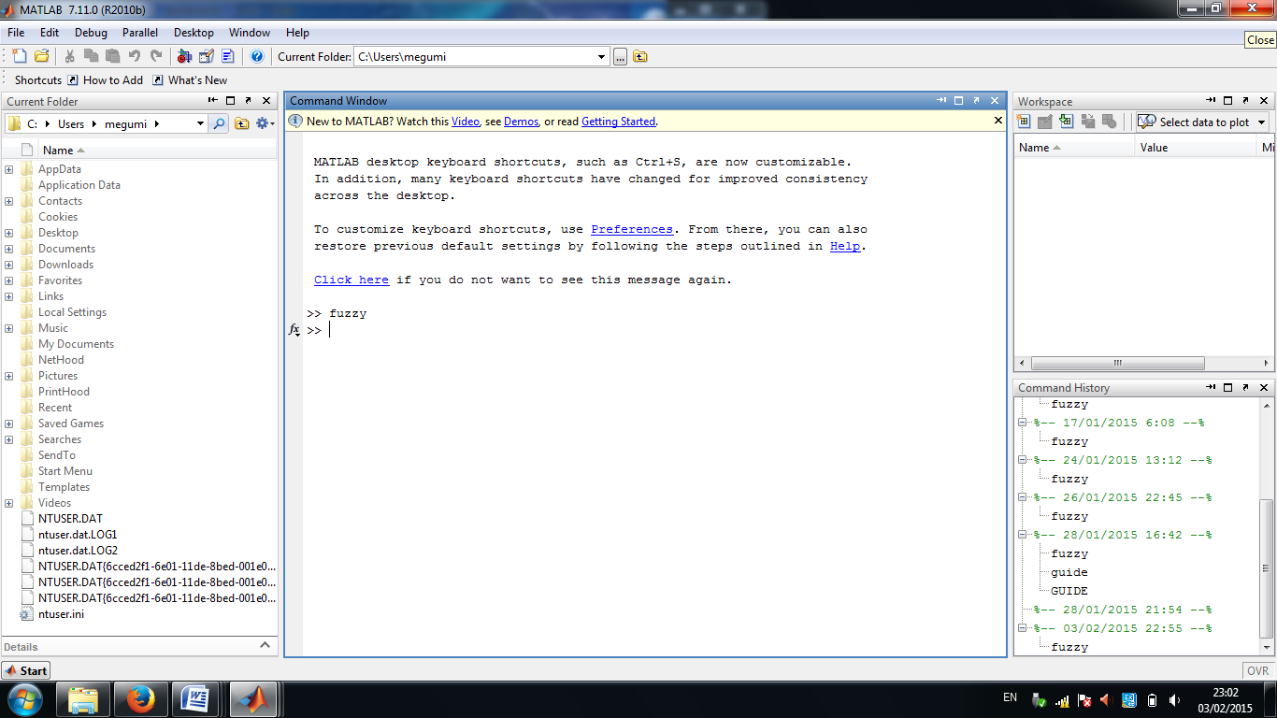

Gambar IV.15 *Command Windows Current Direktory*

Pada *Command windows* ketik *fuzzy*, maka akan muncul jendela berikut ini

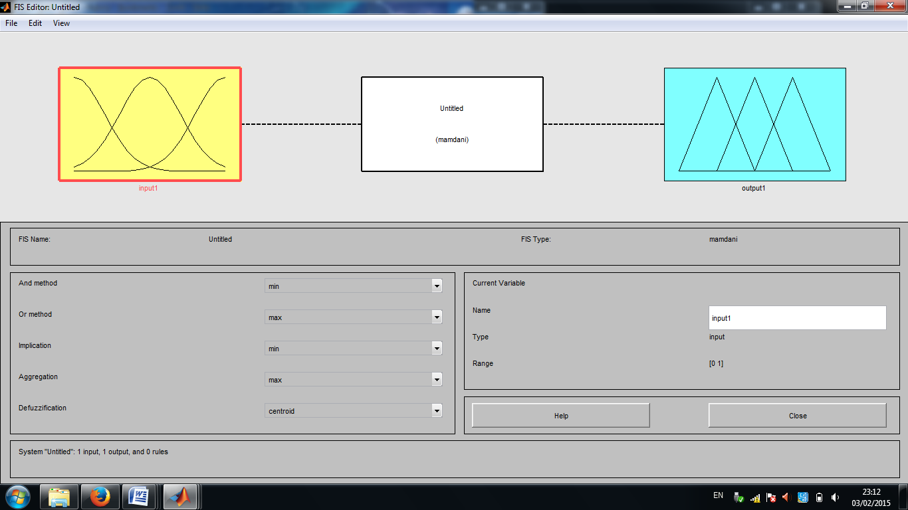

Gambar IV.16 FIS Editor *Untitled*

Secara default Matlab menyediakan satu masukan, satu keluaran dan satu *rule* bertipe Mamdani. Karena kita diminta untuk membuat empat masukan yaitu absen,loyalitas, komunikasi dan kedisplinan klik: edit – Add Variable – Klik input. Tambahkan pelayanan dan masakan sebagai variabel masukan. Beri nama yang sesuai untuk *output*, misalnyaabsen.

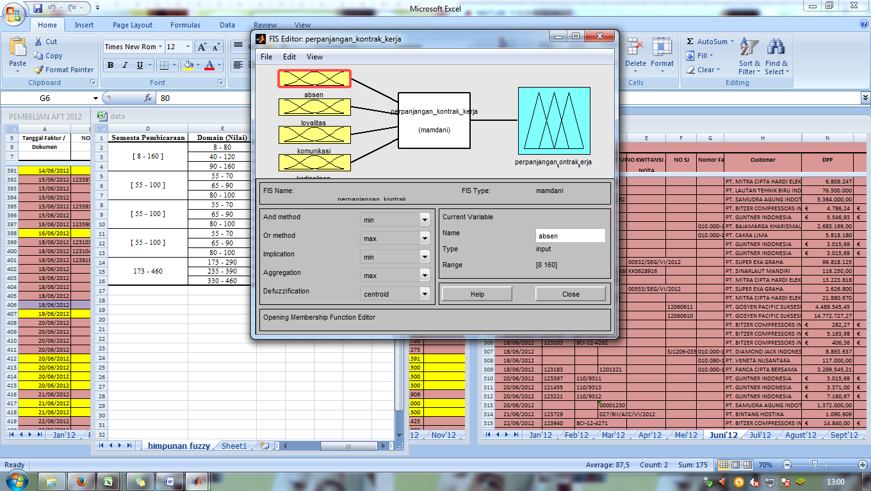

Gambar IV.17 FIS Editor Perpanjangan Kontrak Kerja

Langkah berikutnya adalah kita membuat fungsi keanggotaan (*membership function*) untuk input. Misal pelayanan terlebih dahulu, doubel klik pada masukan pelayanan, maka akan muncul jendela baru untuk mengatur fungsi keanggotaan. Yang perlu kita atur adalah nama fungsi keanggotaan, range dan tipe-nya. Nama fungsi keanggotaan pada FIS berupa ciri verbal seperti baik, rata-rata atau buruk. Range menyatakan jangkauan angka misalnya 160 menyatakan paling baik, 8 menyatakan paling buruk, berarti antara dua dan tiga adalah rata-rata. Coba sendiri membuat fungsi keanggotaan seperti pada gambar di bawah ini. Agar lebih cepat, coba gunakan tipe trimf untuk berturut-turut pada fungsi buruk, rata-rata dan baik.

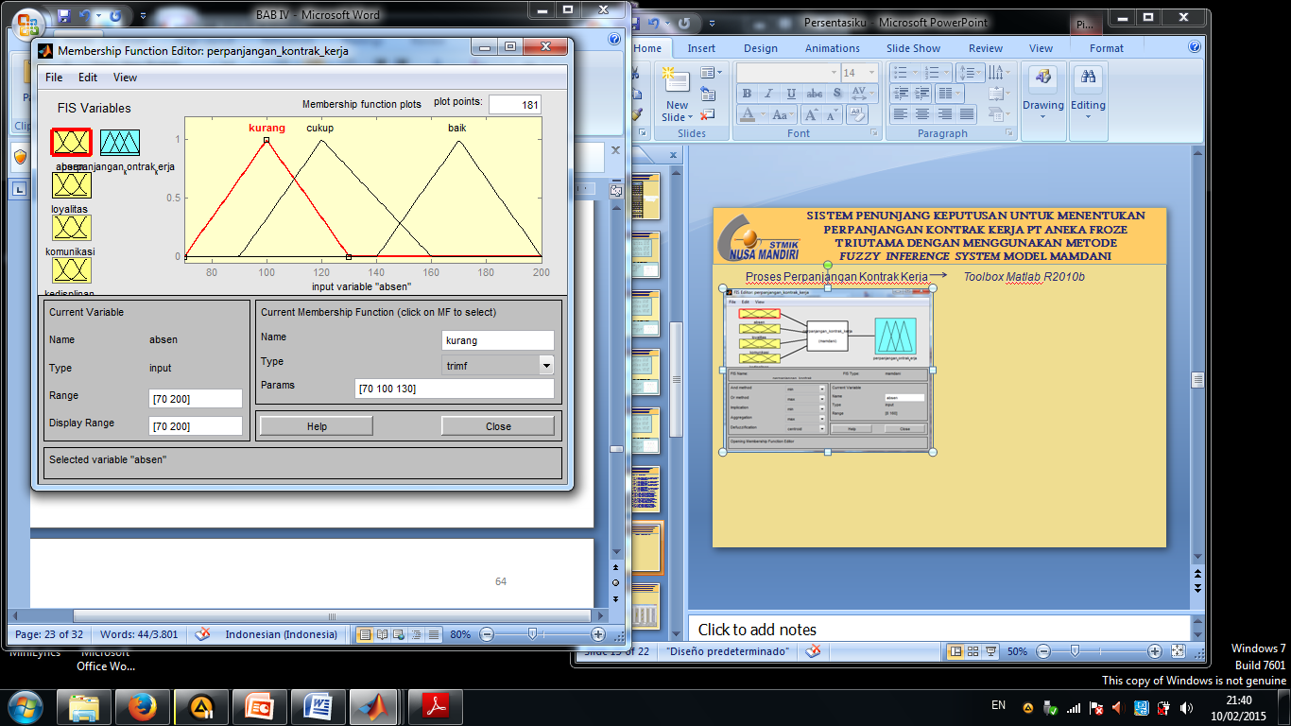

Gambar IV.18 *Membership Function Editor* Variabel Absen

Dengan cara yang sama dengan langkah sebelumnya, buat untuk masukan masakan. Untuk mudahnya gunakan nama fungsi loyalitas kurang, cukup dan baik. Range gunakan jangkauan yang sama untuk komunikasi dan kedisplinan.

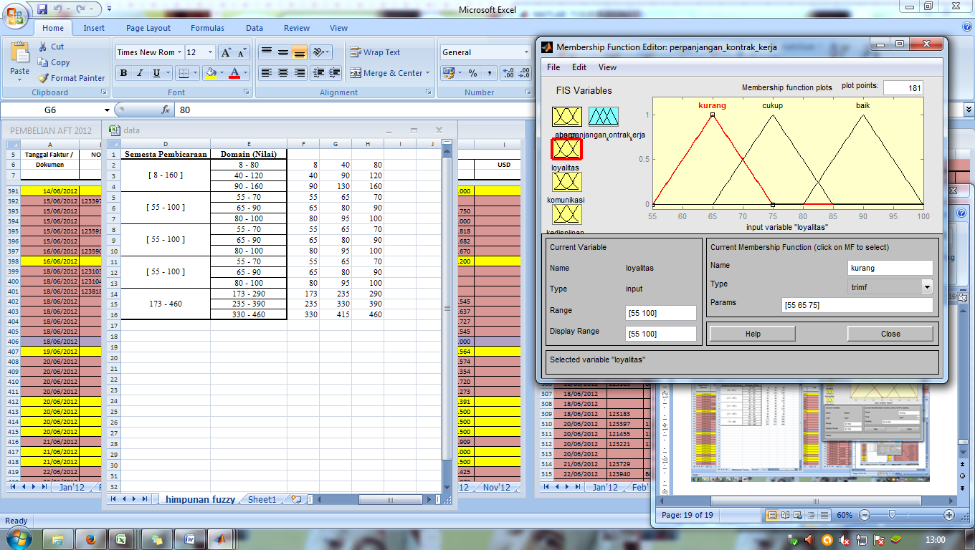

Gambar IV.19 *Membership Function Editor* Variabel Loyalitas

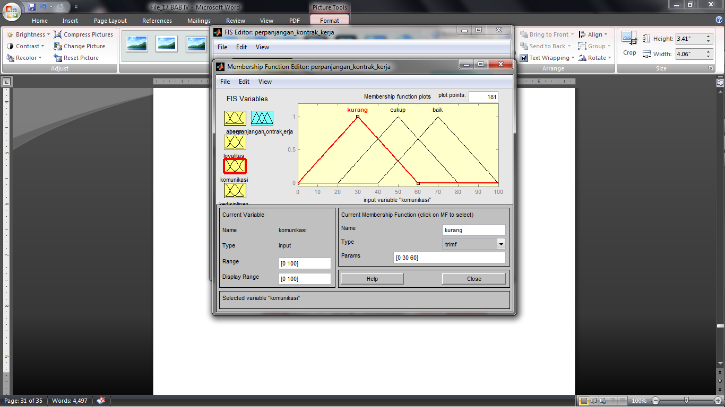

Gambar IV.20 *Membership Function Editor* Variabel Komunikasi

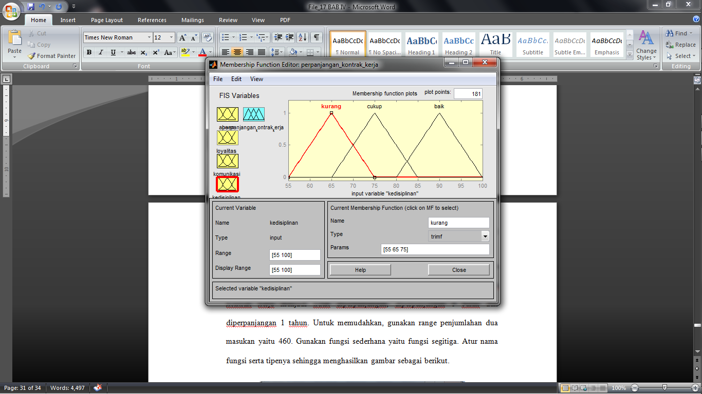

Gambar IV.21 *Membership Function Editor* Variabel Kedisplinan

Berikutnya kita merancang fungsi keanggotaan pada variabel keluaran yaitu perpanjangan kontrak kerja. Misalnya kita akan mengkategorikan perpanjangan kontrak kerja menjadi tidak diperpanjangan, diperpanjangan 6 bulan dan diperpanjangan 1 tahun. Untuk memudahkan, gunakan range penjumlahan dua masukan yaitu 460. Gunakan fungsi sederhana yaitu fungsi segitiga. Atur nama fungsi serta tipenya sehingga menghasilkan gambar sebagai berikut.

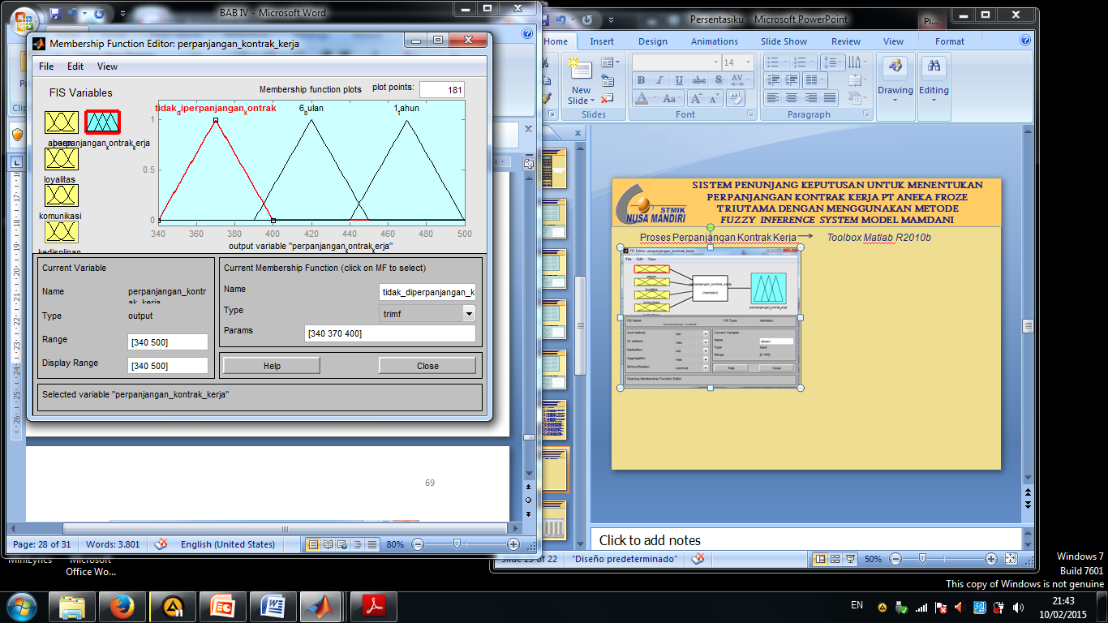

Gambar IV.22 *Membership Function Editor* *Output* Perpanjangan Kontrak Kerja

Jika telah selesai, maka terakhir kita akan membuat logika pada rule. ***Close*** terlebih dahulu Membership Function Editor. ***Dobel klik pada bagian tengah FIS editor***. Isikan logika yang sesuai, coba skenario kurang, cukup dan baik.

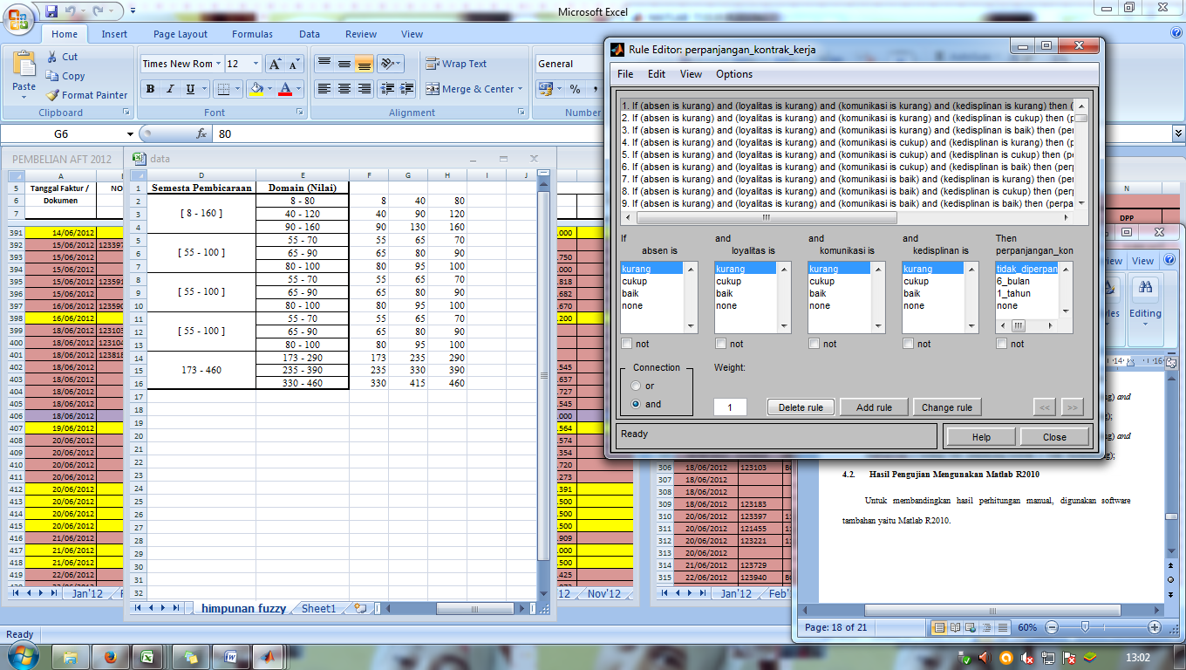

Gambar IV.23 *Rules Editor* Perpanjangan Kontrak Kerja

Untuk mengatur kecenderungan kita apakah memberi bonus baik atau tidak, dapat kita lakukan dengan mengklik: ***view – rules***. Untuk mengatur kecenderungannya dapat kita lakukan dengan menggeser garis tengah berwarna merah untuk tiap fungsi keanggotaan.

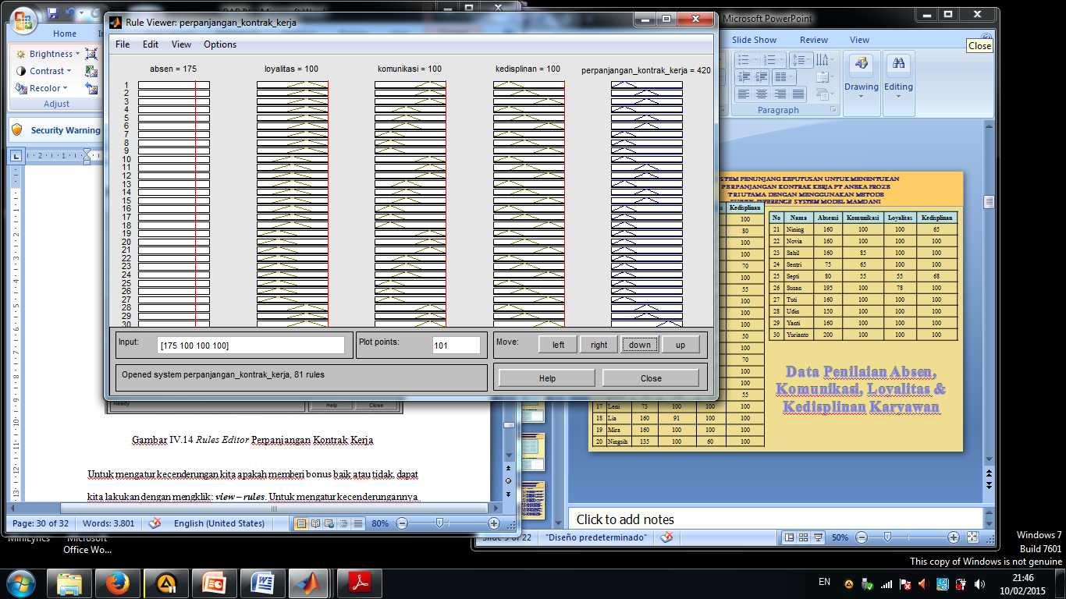

Gambar IV.24 *Rules Viewer* Perpanjangan Kontrak Kerja

Untuk melihat apakah sesuai dengan yang diharapkan, klik: ***view – surface***, perhatikan apakah sudah sesuai dengan keinginan.

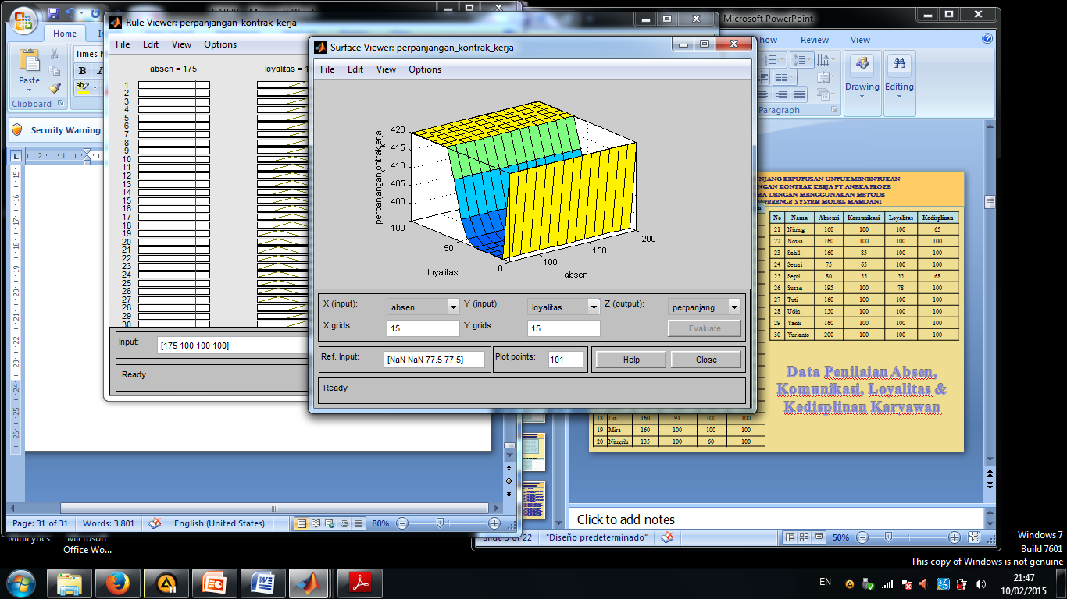

Gambar IV.25 *Surface Viewer* Perpanjangan Kontrak Kerja